Дидактические материалы на развитие математической грамотности
Пояснительная записка.
Дидактические материалы на развитие математической грамотности разработаны для обучающихся 5-6 классов по темам:
- Натуральные числа
- Десятичные дроби

Дидактические материалы на развитие математической грамотности по теме «Десятичные числа»,
учитель математики МАОУ СОШ № 21 г. Кунгура
Акентьева Любовь Владимировна
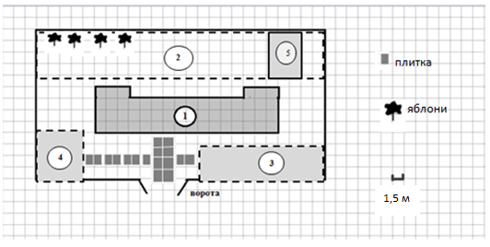
Задача «План местности».
Прочитайте внимательно текст и выполните задание. На плане изображен план по адресу: г. Кунгур, ул. Каширина, 17Б (сторона каждой клетки на плане равна 1,5 м). Участок имеет прямоугольную форму. Выезд и въезд осуществляются через единственные ворота.
При входе на участок справа от ворот находится спортивная площадка, а слева — зона отдыха. Здание школы находится в глубине территории.
Кроме этого, на участке имеется огород, расположенный за зданием школы, и теплица, построенная на территории огорода. Имеются яблоневые посадки.
- Для объектов, указанных в таблице, определите, какими цифрами они обозначены на плане. Заполните таблицу.
Объект | Спортивная площадка | Зона отдыха | Задание школы | Огород | Теплица
Цифры

- Найдите периметр фундамента здания школы. Ответ дайте в метрах.
- Найдите площадь спортивной площадки. Ответ дайте в квадратных метрах.
- Найдите площадь открытого грунта огорода (вне теплицы). Ответ дайте в квадратных метрах.
- Все дорожки внутри плана имеют ширину 1,5 м и вымощены тротуарной плиткой размером 1,5 м × 1,5 м. Плитки для садовых дорожек продаются в упаковках по 4 штуки. Сколько упаковок плиток понадобилось, чтобы выложить все дорожки?
- Найдите площадь плана. Ответ дайте в квадратных метрах.
- Для зоны отдыха директор решил приобрести новые скамейки, а купить их можно в одном из двух ближайших магазинов. Цены, стоимость доставки и установки заказа даны в таблице. Необходимо купить 4 штуки.

Номер магазина | Стоимость одной скамейки, (руб) | Стоимость доставки заказа, (руб) | Стоимость установки заказа, (руб)
1 | 3700 | 2600 | 5800
2 | 5780 | 0 | 0
Во сколько рублей обойдётся наиболее дешёвый вариант покупки с доставкой и установкой, если необходимо 4 скамейки?
- Директор решил покрасить весь забор вокруг плана (только с внешней стороны) в зелёный цвет. Площадь забора равна 232 кв. м, а купить краску можно в одном из двух ближайших магазинов. Цены и характеристики краски и стоимость доставки заказа даны в таблице.
Номер магазина | Расход краски,  (кг/м²) | Масса краски в одной банке, (кг) | Стоимость одной банки краски,  (руб) | Стоимость доставки заказа, (руб)
1 | 0,6 | 5 | 2400 | 400
2 | 0,4 | 4 | 2300 | 600
Во сколько рублей обойдётся наиболее дешёвый вариант покупки с доставкой?
Задача «Кунгурская ледяная пещера».
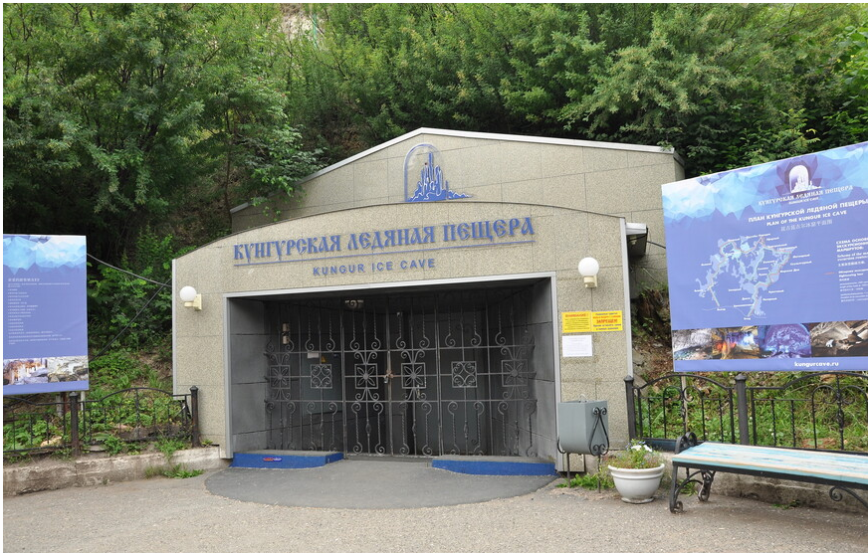
Ученики 5 класса решили отправиться в Кунгурскую ледяную пещеру. Они купили билет до Кунгура на электричку, которая отправляется от Перми II в 10:30ч.
- В какое время ученикам нужно выйти из школы, если:
- от школы до ближайшей остановки трамвая идти 10 мин;
- на трамвае ехать 28 мин;
- от остановки до железнодорожной платформы идти 5 мин;
-рекомендуется прибыть на вокзал за 15 мин до отправления электрички?

Запишите ответ и решение.
Ответ:__________________
Решение:______________________________________________________________________

- Из класса поехало 16 школьников и 3 взрослых. Стоимость проезда в электричке составляет 245 рублей на 1 взрослого, школьникам предоставляется скидка 50%. Докажите, что на все билеты классному руководителю потребуется менее 3000 рублей.

Запишите доказательство.

Доказательство:________________________________________________________________

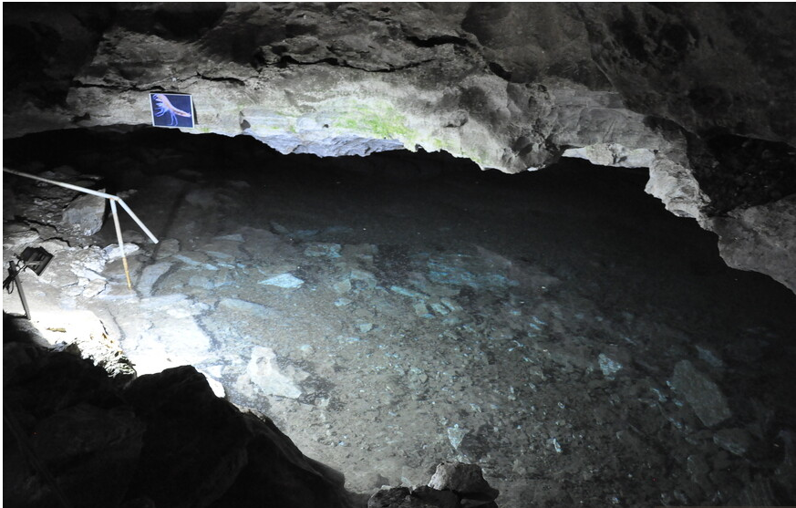
- В пещере насчитывается 70 озер. В гроте «Дружбы народов» находится Большое озеро, оно занимает половину грота. Найдите его площадь, если ширина его 5 метров, а длина 292 метра. Ответ запишите в квадратных километрах.

Запишите ответ и решение.
Ответ:__________________
Решение:______________________________________________________________________

Критерии оценивания.

План местности. Задание 1.
Характеристики задания.
- Содержательная область оценки: неопределенность и данные.
- Компетентная область оценки: применять
- Контекст: личный
- Уровень сложности: низкий
- Форма ответа: задание с несколькими критериями ответами (отдельные поля для ответов)
- Объект оценки: заполнение готовой таблицы
Система оценивания

Код | Содержание критерия
1 | Таблица заполнена верно
  Объект | Спортивная площадка | Зона отдыха | Задание школы | Огород | Теплица
  Цифры | 3 | 4 | 1 | 2 | 5
0 | Дан неверный ответ

План местности. Задание 2.
Характеристики задания.
- Содержательная область оценки: количество.
- Компетентная область оценки: применять
- Контекст: личный
- Уровень сложности: низкий
- Форма ответа: задание с развернутым ответом ответами (в виде текста и вычислений, или вычислений)
- Объект оценки: выполнений действий с вычислениями
Система оценивания
Код | Содержание критерия
1 | Ответ: 63 метра  - 16+16+4+4+1+1=42 (клеток) – сумма длин всех сторон здания  - 42⋅1,5=63(м) – периметр здания школы  Дан верный ответ и решение, в котором приведены обоснования и вычисления
0 | Дан неверный ответ

План местности. Задание 3.
Характеристики задания.
- Содержательная область оценки: количество.
- Компетентная область оценки: применять
- Контекст: личный
- Уровень сложности: средний
- Форма ответа: задание с развернутым ответом ответами (в виде текста и вычислений, или вычислений)
- Объект оценки: выполнений действий с вычислениями
Система оценивания

Код | Содержание критерия
1 | Ответ: 74,25м²  - 11⋅3 =33(клеток) – площадь площадки в клетках  - 1,5⋅1,5=2,25(м²) – площадь одной клетки  - 33⋅2,25=74,25(м²) – площадь площадки  Дан верный ответ и решение, в котором приведены обоснования и вычисления
0 | Дан неверный ответ

План местности. Задание 4.
Характеристики задания.
- Содержательная область оценки: количество.
- Компетентная область оценки: применять
- Контекст: личный
- Уровень сложности: средний
- Форма ответа: задание с развернутым ответом ответами (в виде текста и вычислений, или вычислений)
- Объект оценки: выполнений действий с вычислениями
Система оценивания

Код | Содержание критерия
1 | Ответ: 198 м²  - 25⋅4 =100(клеток) – площадь огорода в клетках с теплицей  - 1,5⋅1,5=2,25(м²) – площадь одной клетки  - 100⋅2,25=225(м²) – площадь огорода с теплицей  - 3⋅4 =12(клеток) – площадь теплицы в клетках  - 12⋅2,25=27(м²) – площадь теплицы  - 225-27=198(м²) - площадь открытого грунта огорода (вне теплицы)  Дан верный ответ и решение, в котором приведены обоснования и вычисления
0 | Дан неверный ответ

План местности. Задание 5.
Характеристики задания.
- Содержательная область оценки: пространство и форма.
- Компетентная область оценки: применять
- Контекст: личный
- Уровень сложности: низкий
- Форма ответа: задание с развернутым ответом ответами (в виде текста и вычислений, или вычислений)
- Объект оценки: выполнений действий с вычислениями
Система оценивания

Код | Содержание критерия
1 | Ответ: 5упаковок  17:4=4,25≈5(упаковок)  Дан верный ответ
0 | Дан неверный ответ

План местности. Задание 6.
Характеристики задания.
- Содержательная область оценки: количество.
- Компетентная область оценки: применять
- Контекст: личный
- Уровень сложности: средний
- Форма ответа: задание с развернутым ответом ответами (в виде текста и вычислений, или вычислений)
- Объект оценки: выполнений действий с вычислениями
Система оценивания

Код | Содержание критерия
1 | Ответ: 731,25 м²  - 25⋅13 =325(клеток) – площадь плана в клетках  - 1,5⋅1,5=2,25(м²) – площадь одной клетки  - 325⋅2,25=731,25(м²) – площадь всего плана  Дан верный ответ и решение, в котором приведены обоснования и вычисления
0 | Дан неверный ответ

План местности. Задание 7.
Характеристики задания.
- Содержательная область оценки: количество.
- Компетентная область оценки: рассуждать
- Контекст: личный
- Уровень сложности: высокий
- Форма ответа: задание с развернутым ответом ответами (в виде текста и вычислений, или вычислений)
- Объект оценки: выполнений действий с вычислениями
Система оценивания

Код | Содержание критерия
1 | Ответ: 1  - 3700⋅4+2600+5800=23200(рублей) – стоимость первого варианта  - 5800⋅4=23120 (руб) - стоимость второго варианта  - 23200>23120  Дан верный ответ и решение, в котором приведены обоснования и вычисления
0 | Дан неверный ответ

План местности. Задание 8.
Характеристики задания.
- Содержательная область оценки: количество.
- Компетентная область оценки: рассуждать
- Контекст: личный
- Уровень сложности: высокий
- Форма ответа: задание с развернутым ответом ответами (в виде текста и вычислений, или вычислений)
- Объект оценки: выполнений действий с вычислениями
Система оценивания

Код | Содержание критерия
1 | Ответ: 55800 рублей  67600>55800  Дан верный ответ и решение, в котором приведены обоснования и вычисления
  № | Расход краски,  (кг/м²) | Необходимое количество краски | Масса краски в одной банке | Количество банок
  11 | 0,6 | 0,6⋅232=139,2 ≈ 140(кг) | 5кг | 140:5=28
  22 | 0,4 | 0,4⋅232=92,8 ≈ 93(кг) | 4кг | 93:4=23,25 ≈ 24
  № | Количество банок | Стоимость одной банки краски,  (руб) | Стоимость доставки заказа, (руб) | Стоимость покупки
  11 | 28 | 2400 | 400 | 2400 ⋅ 28+400=67600 (руб)
  22 | 24 | 2300 | 600 | 2300 ⋅ 24+600=55800 (руб)
0 | Дан неверный ответ

Кунгурская ледяная пещера. Задание 1.
Характеристики задания.
- Содержательная область оценки: количество.
- Компетентная область оценки: применять
- Контекст: личный
- Уровень сложности: средний
- Форма ответа: задание с развернутым ответом (в виде текста или вычислений, или только вычислений)
- Объект оценки: выполнений действий с величинами, переход от одних единиц времени к другим.
Система оценивания

Код | Содержание критерия
2 | Ответ: 9ч 32мин (9:32)  - 10+28+5+15=58 (мин) – время в дороге  - 10ч 30мин-58 мин= 9ч 32 мин  Дан верный ответ и решение, в котором приведены рассуждения или вычисления с единицами времени, подтверждающие полученный ответ.
1 | Приведен верный ответ, а решение неполное, но не содержит неверных действий и утверждений
0 | Другие ответы (включая случай, когда дан верный ответ, а решение неадекватное или отсутствует)

Кунгурская ледяная пещера. Задание 2.
Характеристики задания.
- Содержательная область оценки: количество.
- Компетентная область оценки: рассуждать
- Контекст: личный
- Уровень сложности: высокий
- Форма ответа: задание с развернутым ответом (в виде текста или вычислений, или только вычислений)
- Объект оценки: нахождение доли числа, выполнений действий с десятичными дробями.
Система оценивания

Код | Содержание критерия
2 | Ответ: билеты стоят 2695р, это меньше 3000 р. Или 2695 <3000  Примеры возможного доказательства/объяснения:  Пример 1:  Стоимость билетов для каждого участника группы:  3 взрослых – 245⋅3=735(руб)  16 школьников это 8 взрослых - 245⋅8=1960 (руб), т.к. 50%- половина стоимости взрослого билета  Всего:1960+735=2695 (руб), это меньше 3000 руб.  Пример 2:  245⋅50/100=122,5( руб)- стоимость школьного билета  122,5⋅16+245+245+245=2695 руб<3000руб  Дан верный ответ и представлено объяснение, которое подтверждает полученный вывод
1 | Объяснение неполное, но не содержит неверных рассуждений (не приведено сравнение с указанной суммой)
0 | Другие ответы

Кунгурская ледяная пещера. Задание 3.
Характеристики задания.
- Содержательная область оценки: количество.
- Компетентная область оценки: применять
- Контекст: личный
- Уровень сложности: низкий
- Форма ответа: задание с развернутым ответом ответами (в виде текста и вычислений, или вычислений)
- Объект оценки: выполнений действий с вычислениями
Система оценивания
Код | Содержание критерия
1 | Ответ: 0,00146 км²  5⋅292=1460(м²)=1460/1000000=0,00146(км²) – площадь озера  Дан верный ответ и решение, в котором приведены обоснования и вычисления
0 | Дан неверный ответ

